Planšetiniai kompiuteriai su priedais (PPR-556)

Projektas „Diegti prieinamesnes, greitesnes, klientų poreikius atitinkančias migracijos paslaugas, naudojant inovatyvius technologinius sprendimus“ Nr. 02-087-P-0001

Reikalavimai, susiję su nacionaliniu saugumu
Pirkimo objektui taikomi Lietuvos Respublikos viešųjų pirkimų įstatymo 37 str. 8 dalies ir 9 dalies reikalavimai, susiję su nacionaliniu saugumu:
1. Pirkimo objektui taikomi Lietuvos Respublikos viešųjų pirkimų įstatymo 37 str. 8 dalies reikalavimai, susiję su nacionaliniu saugumu. Tiekėjo siūlomos prekės (įskaitant jų gamintojus) turi nekelti grėsmės nacionaliniam saugumui, kaip nurodyta VPĮ 37 straipsnio 8 dalyje. Perkančioji organizacija reikalauja, kad tiekėjo siūlomos prekės (įskaitant jų gamintojus) nekeltų grėsmės nacionaliniam saugumui, kai sandorio pagrindu susidarytų aplinkybės, nurodytos Nacionaliniam saugumui užtikrinti svarbių objektų apsaugos įstatymo 13 straipsnio 4 dalies 1 punkte. Laikoma, kad tiekėjo siūlomos prekės (įskaitant jų gamintojus) kelia grėsmę nacionaliniam saugumui, kai Lietuvos Respublikos Vyriausybė yra priėmusi sprendimą, patvirtinantį, kad ketinamas sudaryti sandoris neatitinka nacionalinio saugumo interesų vadovaujantis Nacionaliniam saugumui užtikrinti svarbių objektų apsaugos įstatymu, ir tiekėjo pasiūlymas atmetamas. Į kompetentingas institucijas dėl atitikties įvertinimo keliamam reikalavimui bus kreipiamasi dėl ekonomiškai naudingiausią pasiūlymą pateikusio tiekėjo ir tik įvertinus ekonomiškai naudingiausią pasiūlymą (iki pasiūlymų eilės nustatymo) pateikusio tiekėjo pašalinimo pagrindų nebuvimą, atitikimą SS nustatytiems kvalifikacijos reikalavimams bei Lietuvos Respublikos viešųjų pirkimų įstatymo 37 straipsnio 9 dalies reikalavimams, susijusiems su nacionaliniu saugumu.
2. Pirkimo objektui taikomi Lietuvos Respublikos viešųjų pirkimų įstatymo 37 str. 9 dalies reikalavimai, susiję su nacionaliniu saugumu*. Tiekėjas privalo įrodyti, kad siūlomos prekės nekelia grėsmės nacionaliniam saugumui, nėra toliau nurodytų aplinkybių: prekių gamintojas ar jį kontroliuojantis asmuo yra registruoti (jeigu gamintojas ar jį kontroliuojantis asmuo yra fizinis asmuo – nuolat gyvenantis ar turintis pilietybę) VPĮ 92 straipsnio 14 dalyje numatytame sąraše nurodytose valstybėse ar teritorijose.
Perkančioji organizacija pasiūlymo atitikčiai LR viešųjų pirkimų įstatymo 37 straipsnio 9 dalies reikalavimams patvirtinti iš tiekėjo reikalauja KARTU SU PASIŪLYMU PATEIKTI užpildytą pirkimo dokumentą „Nacionalinio saugumo reikalavimų atitikties deklaracija“ (8 IA PD ATITIKTIES DEKLARACIJA), o iš ekonomiškai naudingiausią pasiūlymą pateikusio tiekėjo reikalaus pateikti (kartu su pasiūlymu šių dokumentų tiekėjas pateikti neturi) – vieną ar kelis šiuos dokumentus**: juridinio asmens vadovo patvirtintą juridinio asmens steigimo dokumentų kopiją, Juridinių asmenų registro išplėstinį išrašą su istorija, Juridinių asmenų dalyvių informacinės sistemos išrašą, asmens tapatybę patvirtinančio dokumento (tapatybės kortelės ar paso) kopiją, leidimo verstis atitinkama ūkine veikla patvirtinančio dokumento (pavyzdžiui, verslo liudijimo, individualios veiklos pažymėjimo ir pan.) kopiją, pažymą apie deklaruotą gyvenamąją vietą arba atitinkamus valstybės narės ar trečiosios šalies dokumentus, ar kitus perkančiajai organizacijai priimtinus dokumentus.
Pastabos:
*Jeigu prekių gamintojas ar paslaugų teikėjas ar jį kontroliuojantis asmuo yra nacionaliniam saugumui užtikrinti svarbi įmonė, valstybės įmonė, savivaldybės įmonė, taip pat valstybės valdoma bendrovė ir jų dukterinės bendrovės, išvardytos Nacionaliniam saugumui užtikrinti svarbių objektų apsaugos įstatyme, šiems subjektams aukščiau nurodytas reikalavimas (VPĮ 37 straipsnio 9 dalis) yra netaikomas.
**Dokumentai, kuriuose nenurodytas jų galiojimo terminas, turi būti išduoti ar atspausdinti iš informacinės sistemos ne anksčiau kaip likus 3 mėnesiams iki tos dienos, kurią perkančiosios organizacijos prašymu tiekėjas turi pateikti dokumentus.

- Pirkimo objektas. Planšetiniai kompiuteriai su priedais.
- Pirkimo objekto kiekis.
Eil. Nr. | Pavadinimas | Mato vienetas | Kiekis
  - Migracijos departamentas prie Lietuvos Respublikos vidaus reikalų ministerijos, L. Sapiegos g. 1, Vilnius
2.1.1. | Planšetinis kompiuteris | vnt. | 300
2.1.2. | Apsauginis dėklas | vnt. | 300
2.1.3. | Duomenų perdavimo laidas USB-A–USB-C (ne trumpesnis nei 2m) | vnt. | 300
2.1.4. | Apsauginis stiklas | vnt. | 300
2.1.5. | Rašikliai | vnt. | 700
  - Lietuvos Respublikos užsienio reikalų ministerija, J. Tumo-Vaižganto g. 2, Vilnius
2.2.1 | Planšetinis kompiuteris | vnt. | 100
2.2.2. | Apsauginis dėklas | vnt. | 100
2.2.3. | Duomenų perdavimo laidas USB-A–USB-C (ne trumpesnis nei 2m) | vnt. | 100
2.2.4. | Apsauginis stiklas | vnt. | 100
2.2.5. | 2Rašikliai | vnt. | 300
- Reikalavimai pirkimo objektui.
Eil.  Nr. | Parametras | Reikalaujama reikšmė
1. | Pavadinimas / Modelis | Nurodyti pavadinimą/modelį
2. | Nuoroda į gamintojo puslapį, kur galima rasti informaciją apie siūlomą įrangą | Pateikti nuorodą į gamintojo puslapį
3. | Ryšio reikalavimai | LTE veikimo funkcija, ne prastesnis kaip 4G Lietuvos operatorių tinkluose
4. | Procesorius | 64-bitų, ne mažiau kaip 8 branduolių
5. | Vidinė atmintis | Ne mažiau kaip 8 GB operatyvinės atminties (RAM), ne mažiau 64 GB („Flash“) atminties.
6. | Ekranas | Raiška: ne mažesnė kaip 1920x1080  Įstrižainė: ne mažiau 9,7 colių ir ne didesnis kaip 11 colių  Tipas (technologija): TFT arba alternatyvi
7. | Garso adapteris | Stereo garsiakalbiai ir mikrofonas
8. | Vaizdo kamera | Integruotos kameros: priekinė ne mažiau 5 mgpx skiriamosios gebos vaizdo kamera, galinė ne mažiau 8 mgpx skiriamosios gebos vaizdo kamera.
9. | Klaviatūra ekrane | Galima „išsikviesti“ ir naudoti virtualią jutiminę klaviatūrą, rodomą kompiuterio ekrane; su kuria galima būtų dirbti liečiant ją rankos pirštais.
10. | Prievadai | Ne mažiau 1xUSB-C, „microSD“ kortelių jungtis
11. | Bevielio ryšio technologijos | Wi-Fi 802.11 a/b/g/n/ac 2,4 ir 5 GHz dažnių juostose, ne prastesnis kaip Bluetooth 5.0.
12. | Baterija | Ne mažiau 7000 mAh
13. | Operacinė sistema | Ne prastesnė kaip Android 13 arba naujesnė
14. | Garantinis laikotarpis | Ne mažiau 36 mėn.
15. | Priedai | Planšetinis kompiuteris turi būti komplektuojamas su:  – apsauginiu dėklu;  – duomenų perdavimo laidu USB-A–USB-C (ne trumpesnis nei 2m):  – apsauginiu ekrano stiklu;  – rašikliu.  Visi priedai turi būti suderinami su siūlomais planšetiniais kompiuteriais.  Apsauginiai dėklai turi atitikti šiuos reikalavimus:  - korpusas – silikoninis su metalo konstrukcija, apsaugančia nuo atsitiktinių smūgių ir įbrėžimų;  - turi turėti metalinę kojelę, skirtą dėklo pastatymui. Kojelės pasvirimo kampas nuo 7,5 iki 30 laipsnių;  - turi turėti kabelį ne trumpesnį kaip 1,8m su Kensington užraktu ir raktu.  Apsauginio dėklo pavyzdys  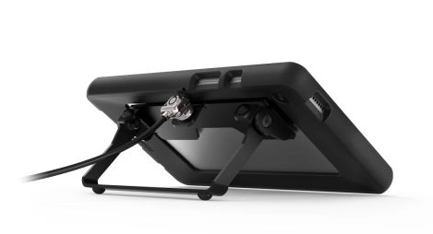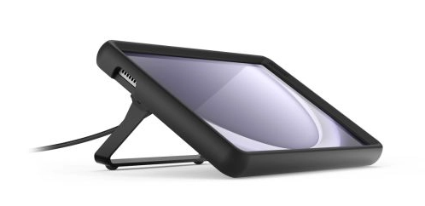  Rašikliai turi atitikti šiuos reikalavimus:  - turi būti skirti tik liečiamiems ekranams be valdymo funkcijos;  - brėžio storis – 0,8-2mm;  - turi turėti spyruoklinę PVC virvę 20-30cm  Rašiklio dėklo pavyzdys  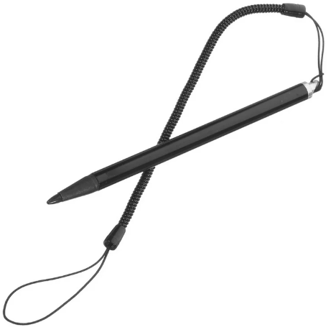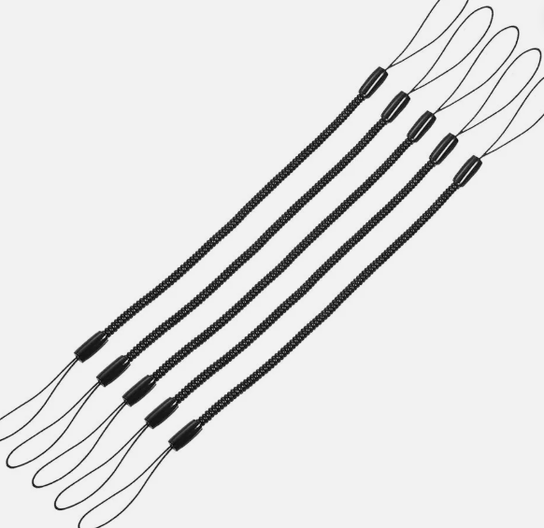  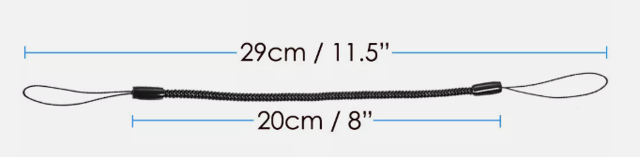
16. | Papildomi  reikalavimai | - Tiekėjas privalo sukurti perkančiosios organizacijos vardu įrenginių registravimo (Enrollment) paskyrą ir joje pajungti įrangą.  - Visa įranga turi būti gamykliškai nauja „brand new“, gamykliškai atnaujinti „renew“ / „refurbished“ / „remarked“ komponentai neleistini.
17. | Aplinkosauginiai reikalavimai | Vadovaujantis Lietuvos Respublikos aplinkos ministro 2011 m. birželio 28 d. įsakymu Nr. D1-508 (aktuali redakcija) patvirtinto „Aplinkos apsaugos kriterijų taikymo, vykdant žaliuosius pirkimus, tvarkos aprašo (toliau – Tvarkos aprašas)” 4.1–4.3 p. planšetinis kompiuteris turi atitikti:  1. visus produktui nustatytus ir aplinkos ministro įsakymu patvirtintus minimalius aplinkos apsaugos kriterijus, nurodytus Tvarkos aprašo 2 priedo IV skyriuje „Kompiuteriai ir planšetės“:  1.1. prekės, įtrauktos į Lietuvos Respublikos energetikos ministro 2015 m. birželio 18 d. įsakymu Nr. 1-154 „Dėl Prekių, išskyrus kelių transporto priemones, kurioms viešųjų pirkimų metu taikomi energijos vartojimo efektyvumo reikalavimai, sąrašo patvirtinimo“ patvirtintą Prekių, išskyrus kelių transporto priemones, kurioms viešųjų pirkimų metu taikomi energijos vartojimo efektyvumo reikalavimai, sąrašą, turi atitikti aukščiausio energinio efektyvumo klasę (prieinamą Lietuvos Respublikos rinkoje), nustatytą Europos Komisijos reglamentuose dėl gaminių energijos vartojimo efektyvumo ženklinimo reikalavimų. Jeigu minėti reikalavimai prekėms netaikomi, prekės turi atitikti Europos Komisijos reglamentuose dėl gaminių ekologinio projektavimo nustatytus efektyvaus energijos vartojimo kriterijus (https://eur-lex.europa.eu/eli/reg/2013/617/2020-03-01).  Atitiktį reikalavimui pagrįsti kartu su pasiūlymu pateikti gamintojo techninius dokumentus ir (ar) tikslią nuorodą į laisvai prieinamą interneto puslapį, kuriame pateikta prašoma informacija arba gamintojo ar gamintojo atstovo deklaracija.  1.2. Pagal sutartį pristatoma įranga turi turėti standartinius USB C™ tipo lizdus (prievadus), skirtus keistis duomenimis ir pasižymintį atgaliniu suderinamumu su USB 2.0 pagal standartą IEC 62680-1-3:2018.  Atitiktį reikalavimui pagrįsti kartu su pasiūlymu pateikti siūlomos prekės gamintojo techninius dokumentus ir (ar) gamintojo rašytinius patvirtinimus ir (ar) tikslią nuorodą į siūlomos prekės gamintojo svetainę, kurioje nurodomo pagrindžianti informacija.  1.3. Bateriją turinčių produktų bandymais nustatyta baterijos būklė po 300 ciklų turi būti ≥ 80 proc. Bandymai atliekami pagal LST EN 61960-3 „Akumuliatoriai ir jų baterijos su šarminiais arba kitokiais nerūgštiniais elektrolitais. Ličio akumuliatoriai ir baterijos, skirti nešiojamajai įrangai. 3 dalis. Prizminiai ir cilindriniai ličio akumuliatoriai ir jų baterijos“ arba lygiavertį standartą.  Atitiktį reikalavimui pagrįsti kartu su pasiūlymu pateikti siūlomos prekės gamintojo techninius dokumentus, ir (ar) gamintojo rašytinius patvirtinimus ir (ar) tikslią nuorodą į siūlomos prekės gamintojo svetainę, kurioje nurodomo pagrindžianti informacija.  Arba  2. Nustatytus I tipo ekologinio ženklo reikalavimus pagal standartą LST EN ISO 14024 „Aplinkosauginiai ženklai ir aplinkosauginės deklaracijos. I tipo aplinkosauginis ženklinimas. Principai ir procedūros“ ir yra paženklintas I tipo ekologiniu ženklu arba kitu tiekėjo pateiktu lygiaverčiu įrodymu (pvz., TCO Certified, EU Ecolabel, Nordic Swan, Blue Angel, El Distintiu, Milieukeur, Österreichisches Umweltzeichen, NF Environnement, The Hungarian Eco-label, Polish Eco Mark-Znak EKO arba kitu I tipo ekologiniu ženklu).  Atitiktį reikalavimui pagrįsti kartu su pasiūlymu pateikti siūlomos prekės I tipo ekologinio ženklo sertifikatą arba kitus lygiaverčius įrodymus.

__________________

